EJERCICIOS PROGRAMACIÓN BASH

Prerrequisitos

Crear la estructura de carpetas: $HOME/Scripts

El objetivo es codificar, guardar y ejecutar scripts en bash que realicen las funcionalidades siguientes:

Nota: Cada script debera guardarse en la carpeta Scripts con el nombre ej_XX.sh (donde XX es el numero del ejercicio), uno por ejercicio.

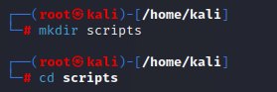

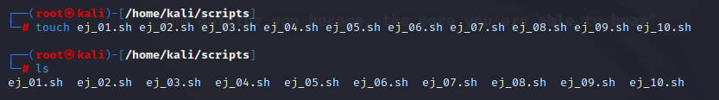

EJERCICIOS INDIVIDUALES

Ejercicio 01 (ej_01.sh)

Mostrar las primeras frases del Quijote en tres lineas:

"En un lugar de la Mancha, de cuyo nombre no quiero acordarme"

"no ha mucho tiempo que vivía un hidalgo de los de lanza en astillero"

"adarga antigua, rocín flaco y galgo corredor"

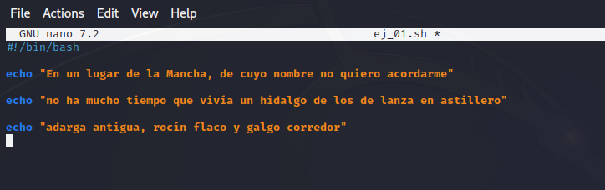

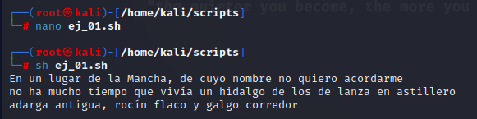

Ejercicio 02 (ej_02.sh)

Listar los ficheros del directorio actual en formato normal y formato largo.

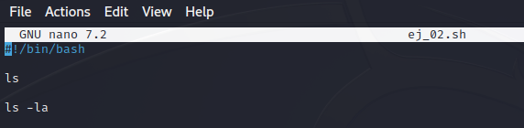

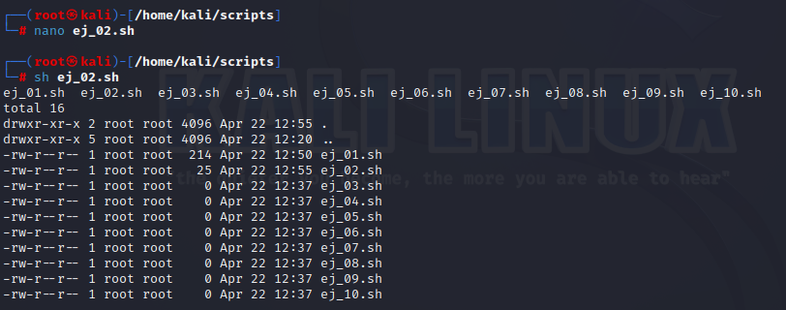Ejercicio 03 (ej_03.sh)

Mostrar el usuario y los grupos del usuario que ejecuta el script.

Ejecutarlo con el usuario normal y como root. Explica las diferencias en caso de que las haya.

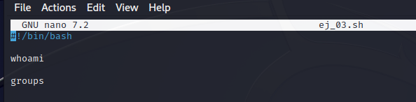

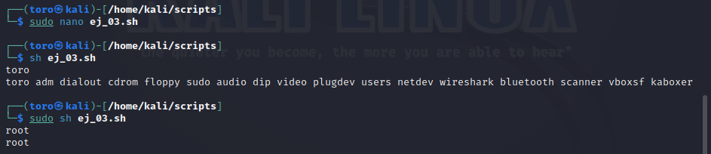

Como usuario normal muestra el nombre y los grupos a los que pertenece como usuario normal

Como root muestra el nombre y los grupos a los que pertenece como root

Ejercicio 04 (ej_04.sh)

Mostrar el mensaje "¡Soy root!" si el usuario que lo ejecuta es root, si no mostrar el mensaje "No soy root :("

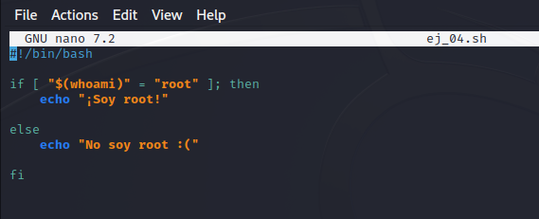

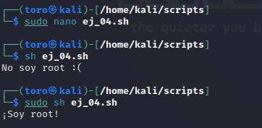

Ejercicio 05 (ej_05.sh)

Mostrar 8 veces "Esto es un mensaje".

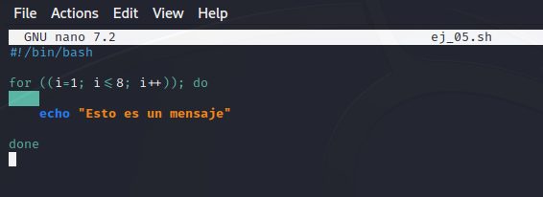

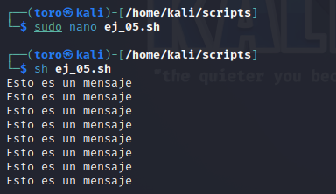

Ejercicio 06 (ej_06.sh)

Mostrar 8 veces "Esta es la línea X" donde X es el número de línea, con una pausa de 1 segundo entre cada mensaje.

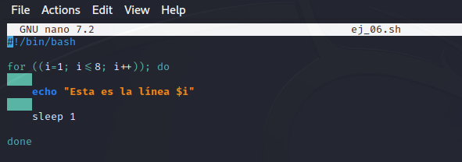

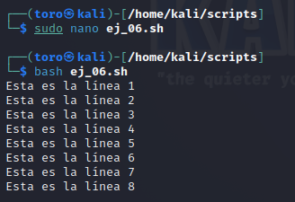

Ejercicio 07 (ej_07.sh)

Mostrar el contenido de un fichero que se le pasa como parámetro.

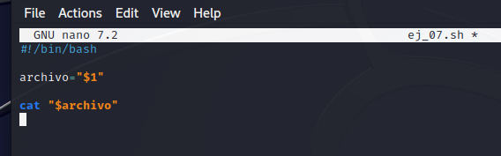

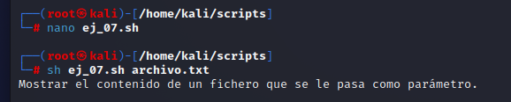

Ejercicio 08 (ej_08.sh)

Crear una función f_hola que muestre un mensaje hola y llamarla desde el programa principal.

Utilizar un comentario en la función para documentar lo que hace.

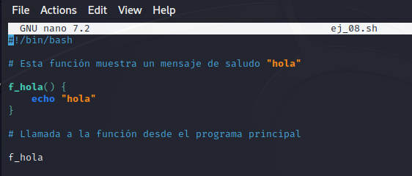

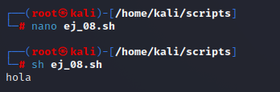

Ejercicio 09 (ej_09.sh)

Ejecutar el ejercicio 01 visualizando la ejecución línea por línea.

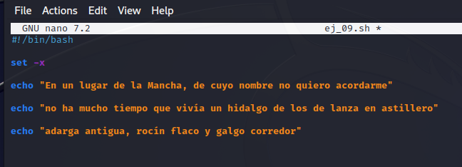

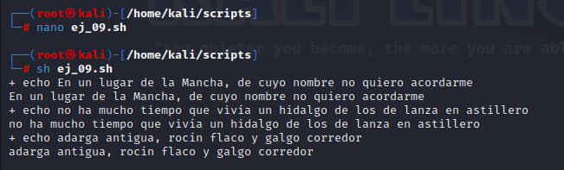

Ejercicio 10 (ej_10.sh)

Mostrar el texto:

"El parámetro 1 es: X"

"El parámetro 2 es: Y"

Donde X e Y serán los valores de los parámetros que se le pasan al script.

Ejecutarlo con dos parámetros cualesquiera para comprobar que funcione.

